Ficha de Exploração

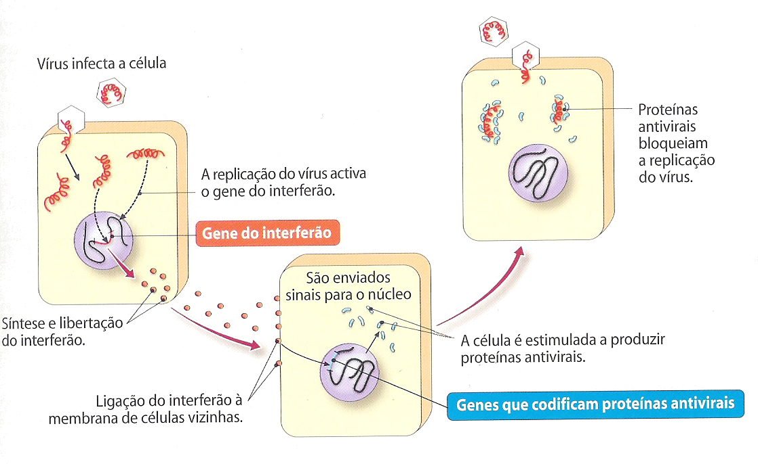
(Silva, Dias Amparo et al, "Terra, Universo de Vida - Biologia 12º ano", Porto Editora, 2005, Porto)

Os interferões são glicoproteínas produzidas pelos linfócitos, fibroblastos e células T, monócitos e macrófagos. Possuem a particularidade de se ligarem a receptores específicos da membrana celular, estimulando a célula através da indução da síntese proteica, conduzindo assim, à inibição da replicação viral, bem como à supressão da proliferação celular, aumento da fagocitose e da capacidade antigénica leucocitária.
Embora sejam produzidos pelo organismo humano, os interferões também podem ser administrados por via intramuscular ou subcutânea.

O papel dos interferões nas Hepatites C e B

A Hepatite C é provocada por um vírus (VHC) e é considerada crónica quando a infecção permanece no organismo por mais de seis meses. Até há algum tempo, o tratamento para combater o vírus era feito com interferão alfa. Hoje, faz-se um tratamento combinado com ribavirina, que tem demonstrado uma melhor resposta por parte dos doentes. Sozinha a ribavirina não provoca grandes efeitos positivos.
Na generalidade dos casos, o tratamento deverá ter a duração de um ano, porém, se ao fim de seis meses não se verificar uma melhoria, nomeadamente, o desaparecimento do RNA do vírus no sangue, não existem vantagens em prosseguir o tratamento. O interferão convencional está em vias de ser substituído por um novo interferão (peginterferão) que, além de ser ministrado em apenas uma injecção semanal, é mais eficaz. Em metade dos doentes, este novo tratamento cumpre os objectivos (interrompe a multiplicação do vírus e estimula a destruição das células infectadas) e em 30% dos casos, os resultados perduram e também diferem, tendo em conta o genótipo do VHC responsável pela infecção.
O interferão causa alguns efeitos secundários, para os quais os doentes devem estar preparados. Nos primeiros dias, o doente pode ser afectado por sintomas semelhantes aos de uma forte gripe, ter arrepios, febre, dores de cabeça e aumento do cansaço, os quais tendem a desaparecer. O tratamento pode ainda causar irritabilidade, nervosismo e ansiedade, existindo casos de depressão em 2 a 3% dos doentes. É possível ocorrerem náuseas, diarreias, perda de peso, queda de cabelo, secura da pele, erupções cutâneas e uma diminuição de glóbulos brancos ou das plaquetas sanguíneas. Também se registaram, em 5% das pessoas tratadas com interferão, problemas na tiróide. Durante o tratamento, os doentes não podem consumir álcool e as mulheres devem usar contraceptivos eficazes, pois a gravidez está contra-indicada.
A ribavirina não provoca, em geral, muitos efeitos secundários, mas o doente deve ser vigiado porque existe a possibilidade de surgir anemia, o que pode causar complicações a nível cardíaco em doentes com doença crónica.
Presentemente, a cirrose provocada pelo VHC é responsável por 40% dos transplantes de fígado realizados na Europa e nos Estados Unidos. À semelhança do que acontece com o vírus da Hepatite B, a reinfecção do fígado transplantado é frequente, com graves consequências para o doente.
A Hepatite B aguda é tratada com repouso e aconselha-se o doente a não consumir bebidas alcoólicas e alimentos que possam ser tóxicos para o fígado. Se a Hepatite passar a ser crónica, usa-se o tratamento com interferão alfa que tem como objectivo interromper a multiplicação do vírus e estimular a destruição das células infectadas. O tratamento dura, em geral, seis meses. Tem uma eficácia de 15 a 45%, deve ser aplicado numa fase inicial da doença e está contra-indicado no caso de insuficiência hepática grave.

In http:/www.quimioterapia.sapo.pt

- O que são interferões?
- Com base na interpretação do esquema, procure descrever a forma de actuação do interferão.
- Dê exemplos de doenças sobre as quais estes compostos têm poder terapêutico.
- Mencione alguns efeitos secundários causados pelos interferões referidos no texto.
- Comente a afirmação: “O interferão não tem acção antiviral directa”.

Agente anti-viral

